附件1

**张家界学院高等学历继续教育2025级新生缴费流程**

1.微信关注“张家界学院财务”公众号 2.输入学号/身份证号、姓名登录

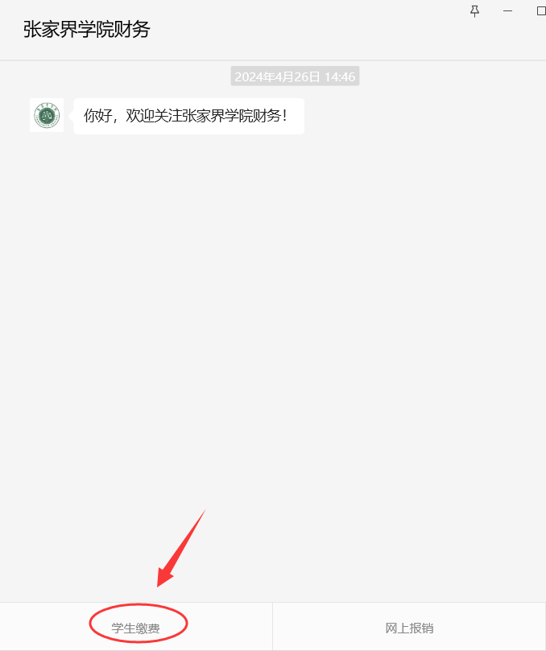 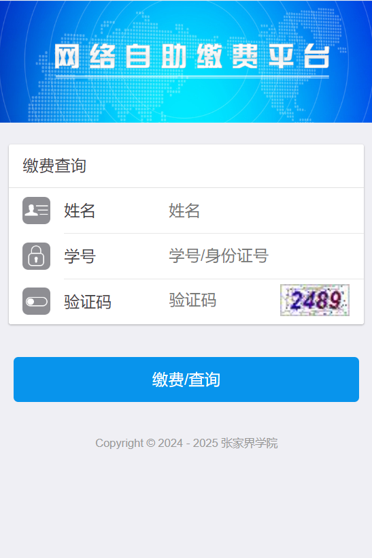

3.从学杂费入口进入 4.勾选缴费金额，提交订单即可   
 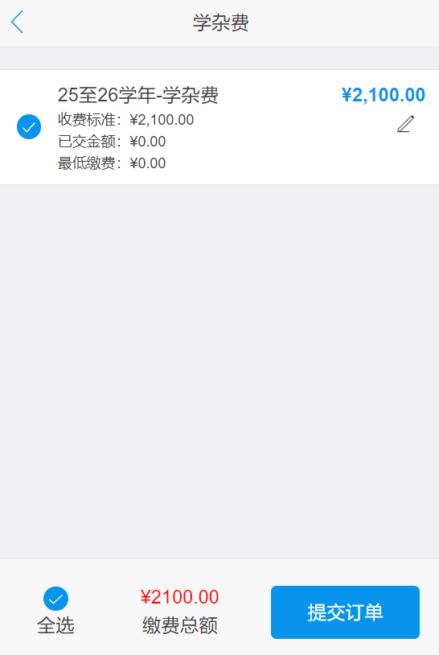

5.发票下载:缴完费后回到主界面，在缴费记录那一栏选择【我的记录】，选中【已支付】的订单点击进去，屏幕划至最后点击【电子发票下载】即可下载。

